中标候选人类似业绩
第一标段：
第1中标候选人：河南筑泰建筑工程有限公司

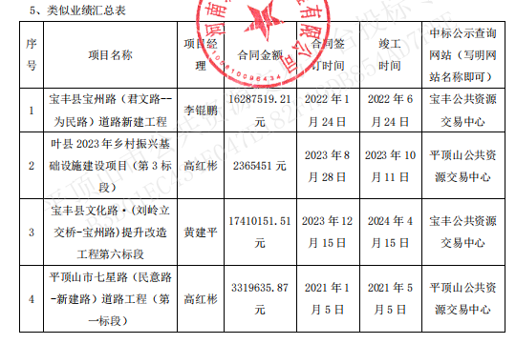
第2中标候选人：无
第3中标候选人：无

